**Консультация для родителей** **по теме: *«Фонематический слух - основа правильной речи».***

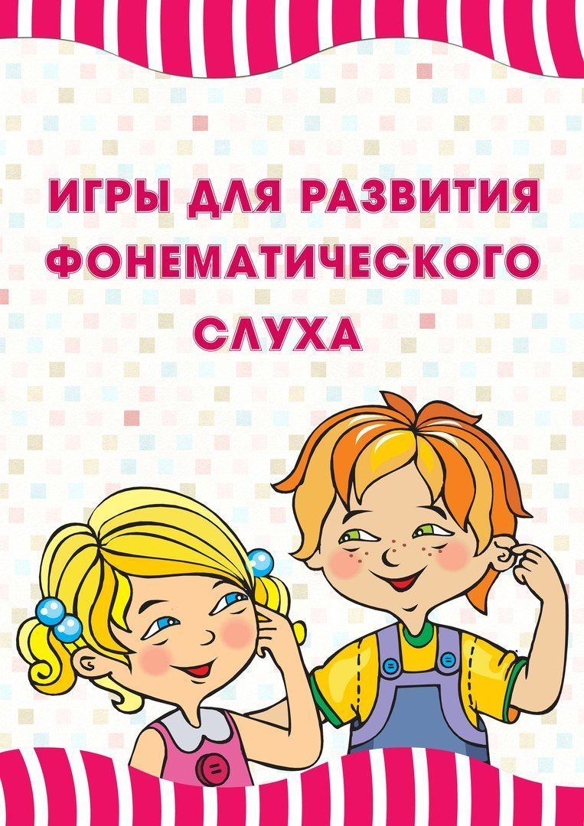

Полноценное развитие фонематического слуха является основой формирования правильного произношения у детей. Четкое различение звуков на слух позволяет детям:

*- правильно произносить звуки в собственной речи, точно передавая все акустические признаки звуков родного языка, часто выполняющие смыслоразличительную функцию (глухость-звонкость, твердость-мягкость);*

*-не смешивать звуки, близкие по различным признакам;*

*-соблюдать последовательность звуков в словах.*

Полноценное различение звуков в потоке речи является необходимым условием точного понимания смысла высказывания, воспринятого на слух.

**Что же такое фонематический слух?**

**Фонематический слух** является частью физиологического слуха, направлен на соотнесение и сопоставление слышимых звуков с их эталонами.

**Фонематическое восприятие** - это способность различать фонемы и определять звуковой состав слова, т.е. производить умственные операции по звуковому анализу.

Если у ребенка плохо развит фонематический слух, он может путать близкие по звучанию звуки. Это может тормозить процесс развития связной речи, обучения чтению и письму, ведь если ребенок плохо умеет различать звуки, он будет воспринимать (запоминать, произносить, писать) то, что он услышал, а не то, что ему сказали на самом деле. Отсюда — ошибки в речи и на письме. Если вовремя не принять меры, то дефект закрепится, и чем старше будет становиться ребенок, тем сложнее будет это исправить. *К пяти годам ребенок уже должен уметь определять на слух, есть ли в слове определенный звук, и сам подбирать на заданные звуки слова*. Но на практике это далеко не так!

Дети с речевой патологией, имеющие фонематическое недоразвитие, испытывают выраженные трудности при овладении произносительной стороной речи. Так, например, научившись правильно произносить звук изолированно, дети долго не могут  автоматизировать его, пропуская или заменяя этот звук в сложных позициях в словах, особенно в самостоятельной речи. Дети, имеющие недоразвитие фонематического слуха, не способны полноценно воспринимать и понимать речь окружающих. Слова, содержащие смешиваемые звуки, превращаются для детей в единый поток нечетких звуков, из-за чего смысл этих слов становится недоступным для понимания.  В дальнейшем эти дети испытывают также значительные трудности при формировании навыков звукового анализа, без которого невозможно полноценное письмо и чтение.  Дети пропускают гласные звуки, не слышат звуков в стечении согласных, стойко заменяют один звук другим. Вот почему так важно своевременно начать и систематически проводить работу по развитию фонематического слуха у детей с различными речевыми нарушениями.

**Игры и упражнения для развития фонематического слуха:**

**- Первый уровень - узнавание неречевых звуков**.

*Различение на слух неречевых звуков является основой развития фонематического слуха.*

***Игра: "Угадай, что звучало".*** Послушайте с ребенком шум воды, шелест бумаги, звон ключей, скрип двери и другие бытовые звуки. Предложите ребенку закрыть глаза и отгадать - что это звучало?

***Игра: «Мешочки с секретом".*** Вместе с малышом насыпьте в мешочки или коробочки крупу, пуговицы, скрепки и т.д. Ребенок должен угадать по звуку потряхиваемого мешочка, что у него внутри.

***Игра: "Волшебная палочка".*** Взяв карандаш, постучите им по разным предметам в доме: ваза, миска, стол, стена. Ребенок отгадывает с закрытыми глазами, какой предмет зазвучал.

***Игра: "Жмурки".*** Ребенку завязывают глаза, и он двигается в сторону звенящего колокольчика, бубна, свистка.

***Игра: "Похлопай, как я".*** Ребенок повторяет ритмический рисунок хлопков. Например - два хлопка, пауза, один хлопок, пауза, два хлопка. В усложненном варианте малыш повторяет ритм с закрытыми глазами.

**- Второй уровень - различение звуков речи по тембру, силе и высоте.**

***Игра:* *"Кто сказал?».***Одно и то - же слово говорят разные дети по очереди.

***Игра:* *"Громко - тихо".*** Договоритесь, что ребенок будет выполнять определенные действия, когда вы произносите слова громко и когда тихо.

***Игра: "Три медведя".*** Ребенок отгадывает, за кого из персонажей сказки говорит взрослый. Более сложный вариант - ребенок сам говорит за трех медведей, изменяя высоту голоса.

**- Третий уровень - различение сходных по звучанию слов**

***Игра: "Слушай и показывай".*** Перед ребенком картинки со сходными по звучанию словами (бык, бок, бак). Взрослый называет предмет, а ребенок поднимает соответствующую картинку.

***Игра: "Верно - неверно".***Взрослый показывает ребенку картинку и называет предмет, заменяя первую букву (форота, корота, морота, ворота, порота, хорота). Задача ребенка - хлопнуть в ладоши, когда он услышит правильный вариант произношения.

**- Четвертый уровень - различение слогов**

***Игра: "Похлопаем".*** Взрослый совместно с ребенком произносит слова (па-па, ло-па-та, ба-ле-ри-на), отхлопывая слоги. Более сложный вариант - предложить ребенку самостоятельно отхлопать количество слогов в слове.

***Игра: "Четвертый лишний"*** Взрослый произносит ряды слогов "па-па-ба-па", «фа-ва-фа-фа"... Ребенок должен послушать и назвать лишний слог.

**- Пятый уровень - различение звуков**

***Игра: «Отгадай, чей звук».*** Поиграть в звуки. Комарик говорит - зззз, ветер дует – сссс (работает насос), жук жужжит - жжжж, тигр рычит - рррр... Взрослый произносит звук, а ребенок отгадывает, кто (что) его издает.

***Игра: "Похлопаем", «Ловишки».*** Взрослый произносит ряды звуков, а ребенок хлопает в ладоши, когда слышит заданную фонему.

**- Шестой уровень - освоение навыков анализа и синтеза**

***Игра: "Сколько звуков".*** Взрослый произносит ряд звуков (один, два, три звука), а ребенок на слух определяет и называет их количество.

***Игра: "Похлопаем".*** Взрослый проговаривает ряды слов, а ребенок должен хлопнуть, когда услышит слово, начинающееся с заданного звука. Более **сложный вариант** - заканчивающееся на заданный звук или содержащее его в середине.

***Игра: "Отгадай слово".*** Ребенку предлагаются слова с пропущенным звуком - нужно отгадать слово. Например, из слов убежал звук "л" (.ампа, мы.о, .ук, ку.ак). и др.

Игры и упражнения для развития фонематического слуха могут быть использованы родителями в процессе домашних занятий с детьми в игровой форме. *Они не требуют от родителей специальных знаний и особой подготовки, но при этом способствуют развитию у детей фонематического слуха!*

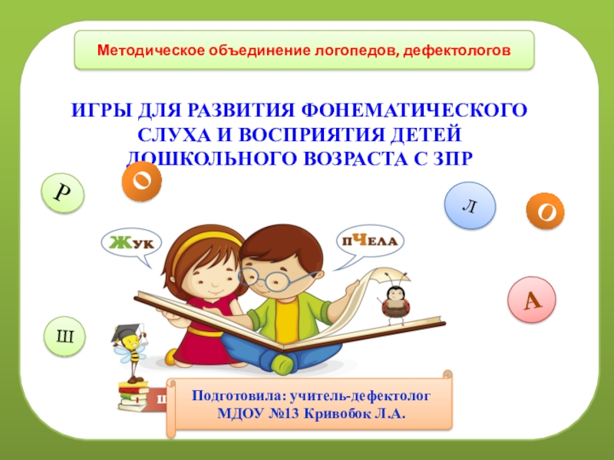

**Учитель-логопед: Высоцкова С.С.**